27 Березня 2020 р. предмет: спеціальна технологія
гр. МШ-13 професія « Муляр. Штукатур» Викладач: Козиренко В.Б.
Тема уроку: Вимоги з охорони праці при виконанні робіт.
Опрацювати опорний конспект
ОПОРНИЙ КОНСПЕКТ
1. Вимоги до якості лицьової кладки та безпека праці
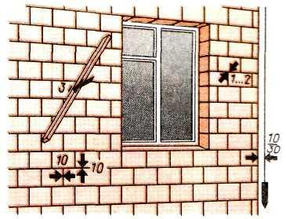
До якості лицювання приділяють, крім основних правил і вимог -особливі - до горизонтальності, вертикальності і однакової товщини швів.
- Цеглини лицьової поверхні повинні мати рівні грані, без обколів, чисту поверхню й однаковий колір і відтінок.
- Перевіряють якість лицьового мурування виском, будівельним рівнем, правилом (рейкою), шнуром-причалкою, кутником, метром та іншими інструментами.
- При облицюванні одночасно з муруванням стін використовують розчин марки не нижче 25, а при облицюванні стін приставними плитками застосовують розчин марки не нижче 50, рухомість розчину повинна бути не більше 7 см (занурення стандартного конуса). Товщина швів у лицьовій кладці і при облицюванні плитками повинна бути 10 мм. Всі шви в облицювальній поверхні повинні бути заповнені розчином і розшиті.
- Відхилення облицьованих поверхонь від вертикалі не повинні перевищувати для стін із цегли та інших каменів 10 мм на один поверх і 30 мм на весь будинок; для великоблочних стін 10 мм на поверх і 20 мм на весь будинок.
- Зазор між 2-х метровою рейкою і облицюванням не повинен перевищувати 3 мм. Вищербини, зазубрини і обколи кутів облицювальних плит на фасадах будинків повинні бути не більш 1-2 мм.
2. Вимоги до безпеки праці при лицювальних роботах ті ж, що і для мурування стін.

Крім того необхідно:
— при роботі з кислотою (для очищення облицювальної плитки застосовують 2-х процентний розчин соляної кислоти) кислоту потрібно лити у воду тоненьким струменем і перемішувати;
— працювати з кислотою в окулярах і брезентових рукавицях;
— при роботі з риштування на різних рівнях не можна розміщати ланки робітників по одній вертикалі. Необхідно залишати розрив не менше 5 м в плані між краями захваток суміжних ланок, розміщених у різних ярусах;
— забороняється облицьовувати стіни, які мають відхилення від вертикалі більше 3 см на поверх;
— забороняється тимчасові кріплення облицювання опиранням у настил.
До початку роботи муляр повинен підготувати робоче місце, перевірити справність інструменту, інвентарю, пристосувань і одягнути спецодяг.
- При облицюванні ззовні без огорожі слід використовувати запобіжний пояс, який закріплюють стропом до надійних конструкці.
-У прорізах зовнішніх стін на період мурування встановлюють огорожу. Підгонку облицювальних виробів, рубання цегли виконують у захисних окулярах.
- Карнизи будь-якого профілю, які виступають за межі стіни більше 30 см, викладають тільки з зовнішнього риштування.
3. Організації праці і робочого місця.
На глухих ділянках стін матеріали для облицювання, піддони з цеглою, ящики з розчином розставляють по всій довжині захватки у черговому порядку
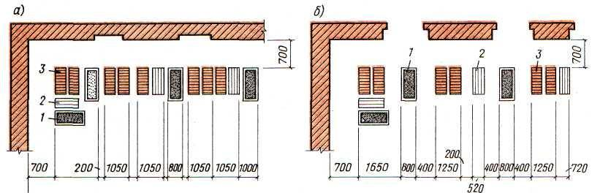
Мал. 2 ТИПОВІ СХЕМИ ОРГАНІЗАЦІЇ РОБОЧОГО МІСЦЯ ПРИ ОБЛИЦЮВАННІ
а — глухі ділянки стін; б — стіни з отворами; 1— ящик з розчином; 2 — піддон з облицювальними виробами; 3 — піддон з цеглою
На ділянках стіни, яка має прорізи, проти них розміщають мурувальні матеріали, поряд з ними — ящики з розчином. Ширина робочої зони 60-70 см. Щоб муляр не робив зайвих рухів, матеріали установлюють перпендикулярно і стіни. Запас облицювальних виробів, цегли на робочому місі муляра повинен бути на 2-4 години, а розчину— на одн годину. Упродовж роботи муляр повинен слідкувати е чистотою на робочому місці і достатнім запасом мурувальни матеріалів.

БЕЗПЕКА ПРАЦІ ПРИ ОБЛИЦЮВАЛЬНИХ РОБОТАХ
При виконанні лицьової кладки і облицювання стін необхідно дотримуватись| тих же правил техніки безпеки|, що й при виробництві цегельної|цегляної| кладки.
- До початку роботи каменяр повинен підготувати місце, перевірити справність інструменту, інвентарю, надіти спецодяг.
- Риштування і підмостки| (мал.3 ) при розташуванні настилу на висоті 1,3 м і вище повинні мати обгороджування і бортові елементи. Забороняється опирати тимчасові кріплення облицювання на настили і стійки риштувань або підмостків.
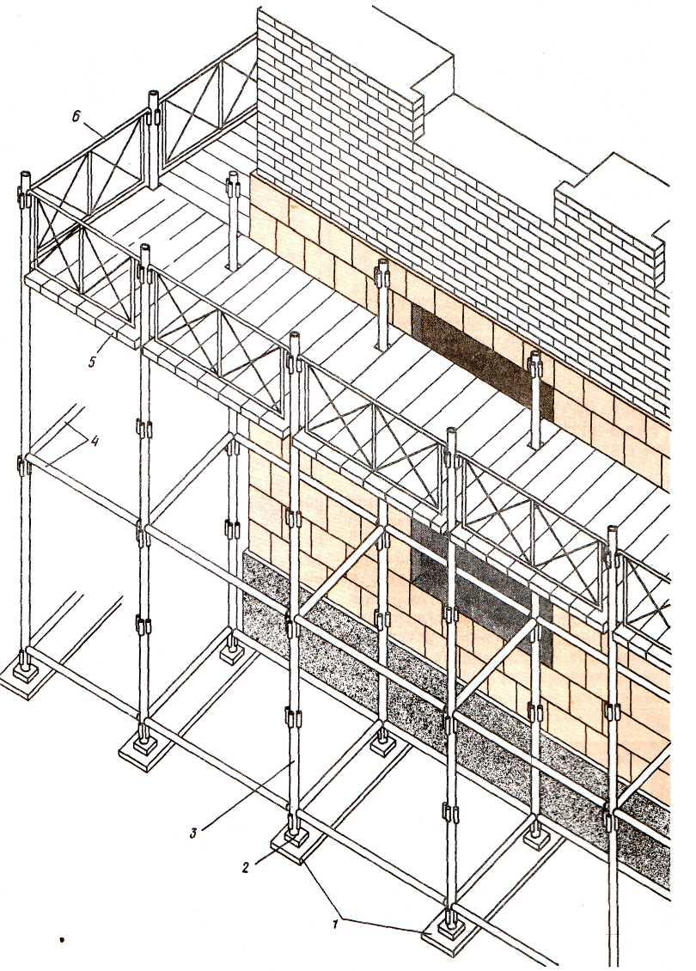
Мал 3 УСТАНОВКА РИШТУВАНЬ ПРИ ЗОВНІШНЬОМУ ОБЛИЦЮВАННІ СТІН
1 - дощаті підкладки; 2-черевик; 3-стійки; 4-ригелі; 5-робочий настил; 5-бортове обгороджування

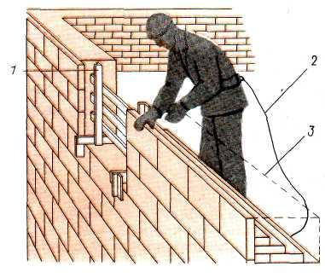
- При установці плит зовнішнього облицювання слід застосовувати монтажний пояс, який закріплюють стропом до стійких конструкцій будівлі (мал.4 ). У отворах зовнішніх стін по ходу кладки встановлюють обгороджування. Не допускається переривати кладку, поки вона не буде виконана урівень з облицюванням.
Мал 4 ЗАХОДИ БЕЗПЕКИ ПРИ ОБЛИЦЮВАННІ СТІН
1 — інвентарне обгороджування отвору; 2 — фал запобіжного поясу; 3 — кладка, що зводиться до рівня облицювання

- Підгонку облицювальних виробів, вирубування цегли ведуть в захисних окулярах .
- При роботі з підмостків або риштувань не слід перенавантажувати їх надлишковим запасом матеріалів кладок
- Робочий настил підмостків і риштувань при лицьовій кладці і облицюванні повинен розташовуватися на 15 см нижче викладеної стіни.
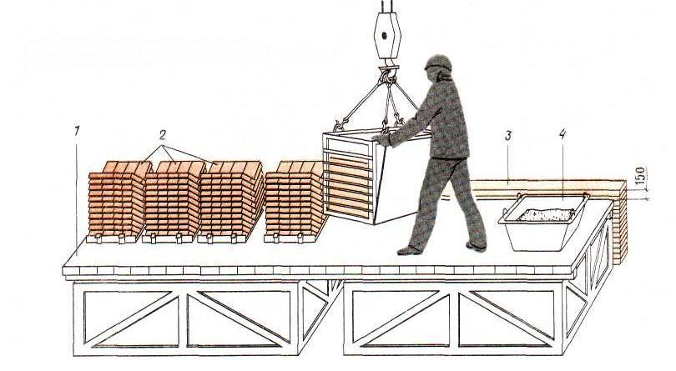
Мал 6 УСТАНОВКА МАТЕРІАЛІВ
1 — настил підмостків ; 2 - піддони з цеглою ; 3 - стіна, що зводиться;
4 — ящик з разчином
- Завершивши роботу, муляр приводить в порядок робоче місце, прибирає із стіни матеріали кладок, інструмент; спускається з підмостків і риштувань лише по драбинах і капітальним східцях .

Контрольні запитання:
1.При лицювальних роботах, чи потрібно дотримуватися таких самих правил безпеки праці ,що і при цегляному муруванні?
2. На якій висоті від землі, риштування і подмості повинні мати бортові огородження?
3. Чи допускається перевантаження риштувань і помостів?
4. Чи можна працювати на риштуваннях і помостях робочим на одній вертикалі на різних рівнях будинку?
5. Якою завширшки має бути робоча зона при виконанні кам’яного мурування :
А) 1000мм б) 300мм в) 600 – 700 мм
6. Чи потрібно при облицюванні повністю заповнювати і розшивати всі зовнішні шви

Домашнє завдання: Підручник: Нікуліна А.С., Заславська С.І., Матвєєв Г.П. КАМ’ЯНІ РОБОТИ ( інтегрований курс модульного навчання) , частина ІІІ стор. 79-87

Відповіді надсилати на ел пошту: vkozyrenko17@gmail.com
або вайбер 0505118386

